南宁轨道数智科技有限公司

智能统计分析管理程序开发服务采购项目

比选文件

**比选发起人：南宁轨道数智科技有限公司**

**二〇二四年十一月**

目录

智能统计分析管理程序开发服务采购项目 - 1 -

第一章 比选须知 - 5 -

一、总则 - 7 -

1.项目比选说明 - 7 -

2.工作内容 - 7 -

3.资金来源 - 7 -

4.比选申请人资格要求 - 7 -

5.申请比选费用 - 7 -

二、比选文件 - 7 -

6.比选文件的组成 - 7 -

7.比选文件的解释 - 8 -

8.比选文件的修改 - 8 -

三、申请比选报价说明 - 8 -

9.申请比选报价 - 8 -

四、比选申请文件的编制 - 8 -

10.比选申请文件编写注意事项 - 8 -

11.比选申请文件的组成 - 9 -

12.比选有效期 - 9 -

13.比选保证金 - 9 -

14.比选答疑 - 9 -

15.比选申请文件的份数和签署 - 10 -

五、比选申请文件的递交 - 10 -

16.比选申请文件的密封与标志 - 10 -

17.递交比选文件截止期 - 10 -

六、评比 - 11 -

18.评比委员会 - 11 -

19.评比 - 11 -

20.评比工作相关要求 - 12 -

21.比选申请文件评比相关要求 - 13 -

22.评比结果公示 - 14 -

七、授予合同 - 14 -

23.中选通知书 - 14 -

24.合同的签署 - 14 -

第二章 合同条款 - 15 -

一、定义 - 16 -

二、标的技术的内容、形式和要求 - 16 -

三、履行期限和地点 - 16 -

四、报酬及其支付方式 - 17 -

五、双方职责 - 18 -

六、项目的实施及验收 - 19 -

七、技术培训 - 20 -

八、售后服务 - 20 -

九、技术情报和资料的保密 - 21 -

十、 知识产权 - 21 -

十一、违约金或者损失赔偿额的计算方法 - 21 -

十二、不可抗力 - 22 -

十三、争议的解决 - 23 -

十四、其他 - 23 -

第三章 项目需求 - 28 -

技术需求 - 28 -

1. 编写目的 - 28 -

2. 概述 - 28 -

2.1. 项目背景 - 28 -

2.2. 产品范围 - 28 -

2.3. 术语定义 - 28 -

2.4. 参考资料 - 28 -

3. 总体设计方案 - 30 -

3.1. 总体业务架构设计 - 30 -

3.2.1. 设计思想 - 35 -

3.2.2. 开发语言 - 36 -

3.2.3. 技术栈 - 36 -

3.2.4. 中间件 - 36 -

3.2.5. 开发工具 - 36 -

第四章 比选申请文件（格式） - 39 -

项目比选申请文件资格审查部分 - 39 -

一、资格审查章节目录 - 40 -

1.诚信声明 - 41 -

2.比选函（格式） - 42 -

3.公司营业执照（复印件加盖公章） - 44 -

4.公司法人身份证明（复印件加盖公章） - 45 -

5.授权委托书（格式） - 46 -

6.授权代表人身份证明文件（提供复印件加盖法人单位公章） - 47 -

项目比选申请文件技术部分 - 48 -

二、技术部分材料 - 49 -

项目比选申请文件商务部分 - 50 -

三、商务部分材料 - 51 -

第五章 评比办法 - 52 -

一、综合评分办法 - 52 -

二、总分计算公式 - 53 -

第六章 中选标准 57

**第一章 比选须知**

比选须知前附表

|  |  |  |
| --- | --- | --- |
| **序号** | **项目分类** | **内容规定** |
| 1 | 项目名称 | 智能统计分析管理功能开发服务 |
| 2 | 项目范围 | 智能统计分析管理程序开发服务 |
| 3 | 项目内容 | 根据项目所需的产品按技术需求及数量完成设计及开发（具体服务内容详见比选文件中合同条款） |
| 4 | 资金来源 | 企业自筹资金 |
| 5 | 计费方式 | 智能统计分析管理程序开发服务采购采用总价包干，费用不予调整。 |
| 6 | 上限价 | 智能统计分析管理程序开发服务采购含税上限价：大写：伍拾贰万玖仟柒佰元整（小写：¥ 529700元）。 |
| 7 | 报价方式 | 比选申请人必须对比选项目内容中所有工作内容做完整唯一的报价 |
| 8 | 合同期限 | 15个月（具体时间以合同签订时间为准） |
| 9 | 比选申请人资格要求 | 1.中华人民共和国境内依法成立的公司，符合生产或经营本次比选服务，企业人员、设备、资金等方面具有相应能力。  2.最近3年内没有受到行政处罚或行业处分。  3.未被国家、广西壮族自治区、南宁市相关行政主管部门通报停止投标活动，无犯罪行贿记录。  4.存在以下情形的不同供应商，不得同时参加本项目的响应：单位负责人为同一人或存在控股、管理关系的不同单位；控股股东、实际控制人、董事、监事或高级管理人员同时在其他响应单位任职的。  5.本次比选不接受联合体报价。 |
| 10 | 获取比选文件的时间、地点、方式及比选文件售价 | 时间：自公告发布之日起。  地点：南宁轨道数智科技有限公司官网。  方式：本项目实行网上发布电子版比选文件，凡有意参与的潜在比选申请人，请登录南宁轨道数智科技有限公司（https://www.nnsmk.com/）的新闻中心中最新公告处下载比选文件。  售价：比选文件不收取费用。 |
| 11 | 比选有效期 | 90天（比选有效期是指为保证比选发起人有足够的时间完成评审和与中选人签订合同而在一定时间内保持有效的期限。比选有效期从比选申请文件递交截止之日算起。） |
| 12 | 比选申请文件份数 | 纸质版一式伍份，其中正本壹份、副本肆份（中选后提交扫描件电子版） |
| 13 | 比选申请文件递交地址 | 现场递交地点：南宁市青秀区凤岭北路111号国际旅游中心3号楼19层南宁轨道数智科技有限公司综合部  邮寄递交地址：南宁市青秀区凤岭北路111号国际旅游中心3号楼19层南宁轨道数智科技有限公司综合部 |
| 14 | 比选申请文件递交时间 | 截止日期：2024年11月29日 上午15:00前（5个工作日）  现场递交时间：2024年11月29日 上午15:00前 |
| 15 | 比选时间、地点 | 时间：2024年11月29日 上午15:00  地点：南宁市青秀区凤岭北路111号国际旅游中心3号楼19层南宁轨道数智科技有限公司会议室 |
| 16 | 评比办法 | 综合评分办法（详见第四章） |
| 17 | 中选通知 | 比选人根据评比委员会的评比结果在比选有效期内向中选的比选申请人发出中选通知书。  比选人无义务向未中选的比选申请人解释未中选原因和退还其比选文件。 |
| 18 | 联系方式 | 蔡女士 0771-2277888-1600 |
| 19 | 其他事项 | 中选单位如放弃中选资格，则比选发起人有权将其列入不良行为记录名单，三年内禁止其参加比选发起人的任何采购活动。 |

**一、总则**

**1.项目比选说明**

1.1 项目比选的说明见比选须知前附表（以下称“比选须知前附表”）第1项～第19项所述。

1.2 上述项目按照国家有关的法律、法规作为依据，并按照南宁市政府现行有关规定执行，南宁轨道数智科技有限公司现通过公开比选来择优选定服务单位。

**2.工作内容**

为智能统计分析管理程序开发服务，服务内容包括：根据项目所需的产品按技术需求及数量完成设计及开发。（具体服务内容详见比选文件中合同条款）

**3.资金来源**

资金来源见前附表第4项所述。

**4.****比选申请人资格要求**

比选申请人必须具有前附表第9项相应的资质及要求。

**5.****申请比选费用**

比选申请人应承担其编制文件与递交文件所涉及的一切费用。不管评比结果如何，比选人对上述费用不负任何责任。

**二、比选文件**

**6.****比选文件的组成**

6.1比选文件包括比选须知前附表、比选须知、合同条款（格式）、比选申请文件格式、评比办法。

6.2比选申请人应认真审阅比选文件中所有的比选文件内容要求。如果比选申请人的比选申请文件不能符合比选文件的要求，责任由比选申请人负责。实质上不响应比选文件要求的比选申请文件将被拒绝。

**7.****比选文件的解释**

7.1比选申请人在获取比选文件后，若有问题需要澄清，均应在递交文件截止时间 3个工作日前的正常工作时间内，用当面递交或邮寄书面通知比选人，其他方式为无效。比选人将于递交文件截止时间2天前以书面形式，在比选人官网发布，予以答复。

**8.****比选文件的修改**

8.1 在递交文件截止日期前2天，比选人可以采用补充通知的方式修改比选文件。

8.2 补充通知将以书面形式，在比选人官网发布，补充通知作为比选文件的组成部分，对比选申请人起约束作用。

**三、申请比选报价说明**

**9.****申请比选报价**

9.1申请比选报价见比选须知前附表第7项所述。

**四、比选申请文件的编制**

**10.****比选申请文件编写注意事项**

10.1比选申请人应认真阅读比选文件，按照比选文件的要求编制比选申请文件。如果没有按照比选文件要求提交比选申请文件，没有对比选文件提出的实质性要求和条件作出响应，有可能导致该比选申请文件被拒绝。

10.2比选文件提出的实质性要求和条件是指本比选项目所涉及的最低人员配置、价格、服务及其它要求、合同条款等内容。

10.3比选申请人的比选申请文件所有来往函件统一使用中文(特别规定除外)。

10.4比选申请文件中使用的计量单位除比选文件中有特殊规定外，一律使用法定计量单位。

**11.比选申请文件的组成**

**11.1 比选申请文件由资格审查部分、技术部分、商务部分三部分组成，详细要求与部分格式详见第三章。**

**11.2 比选申请文件应按以下顺序分三个章节进行编制，主要包括下列内容：**

**11.2.1 资格审查章节主要包括下列内容**

**（1）诚信声明（原件）；**

**（2）比选函（原件）；**

**（3）公司营业执照（复印件加盖公章）；**

**（4）公司法人身份证明（复印件加盖公章）；**

**（5）比选申请文件签署授权委托书（原件）；**

**（6）授权代表人身份证（复印件加盖公章）。**

**11.2.2 技术章节主要包括下列内容：**

**项目技术需求响应表；**

**11.2.3 商务章节主要包括下列内容：**

**报价明细表；**

**11.3 比选申请人需按照比选人提供的比选申请文件格式和顺序另行编制比选申请文件，但表格可以按同样格式扩展。**

**12.****比选有效期**

12.1 比选申请文件在前附表第14条规定的递交比选申请文件日期之后的90天内有效。

**13.比选保证金**

13.1本次比选不需要缴纳申请比选保证金。

**14.****比选答疑**

14.1比选申请人提出的与比选有关的任何问题均应在递交文件截止时间3个工作日前的正常工作时间内，用当面递交或邮寄书面通知比选人，其他方式为无效。比选人将以书面形式通过“比选补遗文件”的形式予以答复。

14.2比选补遗文件包括所有问题和答复，比选人将于递交文件截止时间2天前以书面形式,在比选人官网发布，予以答复。

**15.****比选申请文件的份数和签署**

15.1比选申请人按比选文件规定，编制壹份比选申请文件“正本”和肆份比选申请文件“副本”，并标明“比选申请文件正本”和“比选申请文件副本”。比选申请文件正本和副本如有不一致之处，以正本为准。

15.2比选申请文件正本与副本均应使用不能擦去的黑色墨水打印或书写，装订成册，由比选申请人负责人或授权委托代理人亲自签署或加盖印鉴，并加盖比选申请人单位公章。

15.3全套比选申请文件应无涂改和行间插字，除非这些删改是根据比选人指示进行的；或者是比选申请人造成的必须修改的错误，但修改处应由比选申请文件签字人签字证明，否则修改无效。

**五、比选申请文件的递交**

**16.比选申请文件的密封与标志**

16.1比选申请文件装订要求：比选申请文件中资格审查部分、技术部分、商务部分一起装订。

16.2比选申请文件密封在一个比选文件密封袋中。

16.3密封袋封口处都应加盖比选申请人公章或粘贴加盖公章的密封条，若密封袋没有加盖公章或破损严重，有可能导致比选申请文件被比选人拒收。

**17.递交比选文件截止期**

17.1比选申请人应在前附表第14项所述规定的时间，将比选申请文件递交至前附表第13项所述的单位和地址。

**六、评比**

**18.评比委员会**

18.1本项目的评比委员会由5名成员组成。

18.2评比委员会成员独立、客观、公正地履行职责，遵守职业道德，对所提出的评比意见承担个人责任；评比委员会成员应对整个评比活动保密。

18.3评比委员会成员不得在比选期间私下接触参加比选的参选人员，不得接受参选人或相关人员的任何馈赠，不得参加参选人以任何形式组织的宴请、娱乐、旅游等活动，不得透露与评比工作有关的内容情况。比选人应当对参选人报送的文件内容保密，比选人及参与者不得泄露。如果参加竞争的参选人试图采用不正当手段对评委施加影响，取消其比选资格。

18.4严禁任何单位或个人以任何形式操纵、干预评比过程和评比结果。

**19.评比**

19.1比选人将于前附表第13、14项规定的时间、地点递交比选材料，参加评比的比选申请人负责人或授权委托代理人应签名报到，并携带有效证明材料前往，以证实其身份。如比选申请人负责人或授权代理人未能在前附表第13、14项所述的时间、地点递交材料并证明其身份，将视同其放弃本次评比机会。

19.2评比会议程序：

19.2.1由主持人宣布评比会议开始，评比委员会确认文件是否密封。

19.2.2评比委员会审查比选申请文件的资格审查部分，并进行评审。

19.2.3由主持人当众宣布审查结果，并宣读有效的比选申请人名称以及比选人认为需要的其他内容。

19.2.4评比委员会审查已通过资格审查的比选申请文件的技术部分，并进行综合评审。

19.2.5评比委员会审查已通过资格审查的比选申请文件的商务部分，并进行评审。

19.2.6在评比过程中，评比委员、记录人等有关人员在比选记录表上签字确认，主持人宣读比选结果。

19.2.7评比结束

**20.评比工作相关要求**

20.1本次比选的工作由评比委员会负责。

20.2出现下列特殊情况之一，本次比选无效，本公司将重新组织比选：

20.2.1在比选申请文件递交截止时间到达时提交比选申请文件的比选申请人少于3家的；

20.2.2比选申请文件有效的比选申请人仅有2家，且评委认为没有竞争力的；

20.2.3有效比选申请文件只有1家或0家的；

20.3评比过程的保密性。评比委员会成员、有关工作人员及其他知情人不得透露对比选申请文件的评比和比较、中选候选人的推荐情况以及与比选有关的其他情况。

20.4比选申请人在评比过程中所进行的力图影响评比公正性的活动，可能导致其中选无效。

20.5比选申请文件的澄清或说明

20.5.1评比时评比委员会将以书面形式要求比选申请人就其比选申请文件中含义不明确、同类问题表述不一致或有明显文字错误等的内容予以澄清或说明。

20.5.2比选申请人对要求澄清或说明的内容应在评比委员会规定的时间内以书面形式予以澄清，该澄清或说明函应有比选申请人负责人或其委托代理人的签名。

20.5.3比选申请人的澄清或说明函作为比选申请文件的组成部分。

20.5.4比选申请人对比选申请文件的澄清或说明不得超出比选申请文件的范围或改变投标的实质内容。

**21.比选申请文件评比相关要求**

21.1比选申请人资格审查

只有通过资格审查才能进入下一步的评比，资格审查资料有任何一项不合格者其资格审查视为不通过。

**21.2比选申请人或其比选文件有下列情况之一者，其比选申请文件将视为无效或作废处理：**

**（1）比选申请文件未按照规定的要求装订、密封和标记的；**

**（2）本须知第11条规定的比选申请文件有关内容未按本须知第15条规定加盖比选申请人公章、未经比选申请人负责人或其委托代理人签字或盖章的；**

**（3）不按本须知第11条内容提供资料的；逾期递交比选申请文件的；**

**（4）比选申请文件内容不真实的；**

**（5）比选申请文件实质上没有响应比选文件的要求的；（包括以下内容：比选项目所涉及的价格、技术需求、服务内容、合同条款等）**

**（6）比选申请人报价超过上控价的；**

**（7）比选申请人不符合前附表第9条所述资格要求。**

21.2评比细则

详见第四章。

21.3确定中选人

评比委员会将按照综合得分由低到高进行排序，得分最高的排名第一（当综合得分相同时，按报价由低到高顺序排列；综合得分且报价相同的，按照技术部分得分由高到低顺序排列，如意见不一致时，以记名方式投票并按照多数评审意见确定）。如排名第一的比选候选人放弃中选、因不可抗力不能履行合同或者被查实存在影响比选结果的违法行为等情形，不符合比选条件的，比选发起人可以按照评比委员会提出的中选候选人名单排序依次确定经公示的其他中选候选人为中选人，也可以重新比选。

**22.评比结果公示**

22.1在评比结束后，比选人将在南宁轨道数智科技有限公司（https://www.nnsmk.com/）的新闻中心中最新公告处的公示评比结果。

22.2比选申请人如对评比结果有异议，在评比结果公示三天内，可以书面形式向比选人提出质疑。比选人应当在收到比选申请人的书面质疑后五个工作日内做出答复，但答复的内容不得涉及商业秘密。

**七、授予合同**

**23.中选通知书**

23.1比选人将向中选人发出中选通知书。

23.2比选人无义务向落选的比选申请人解释落选原因和退还比选申请文件。

23.3中选通知书作为合同的组成部分。

**24.合同的签署**

24.1中选人应按中选通知书中的相关要求，由中选人负责人或授权代表前往比选人处与比选人进行签订合同。

24.2中选人如放弃中选资格，则比选人有权将其列入不良行为记录名单、三年内禁止其参加比选人发起的任何采购活动。

24.3中选人被废除中选资格后，比选人有权按比选结果排名顺延中选人。

**第二章 合同条款**

甲方合同编号：

乙方合同编号：

**智能统计分析管理程序开发服务合同**

甲方：南宁轨道数智科技有限公司

法定代表人：韩嘉

联系地址：南宁市青秀区凤岭北路111号南宁国际旅游中心3号楼19层

联系电话：0771-2277888

乙方：

法定代表人：

联系地址：

联系电话：

**签订时间： 2024 年 11月 日**

**鉴于：**

1、甲方因业务发展委托乙方提供 **智能统计分析管理功能开发服务**，具体详见【附件一】；

2、乙方拥有相应的科研技术能力并愿意承担该项目的开发任务；

3、根据《中华人民共和国民法典》及其他法律法规的规定，经双方友好协商一致，特签订本合同。

一、定义

1.1 “本合同”意指合同主体文本及合同附件。合同附件属“合同”不可分割之部分，与合同主体文本条款具有同等法律效力。

1.2 “验收”意指甲方按技术规范、业务需求、验收报告对系统组织进行的验收。

二、标的技术的内容、形式和要求

2.1乙方接受甲方委托开发的项目具体内容以双方盖章确认的技术文件为准。

三、履行期限和地点

3.1项目开发工期，自本合同签订之日起算，共计【 30 】个自然日。以下期限不计入总工期：

（1）甲方提出超出双方盖章确认的技术文件所示范围的变更，且乙方同意开展变更工作而延长的期限；

（2）关于项目设计双方的交互沟通确认时间及修改时间；

（3）开发过程中，需要甲方确认事项对应的甲方确认时间；

（4）因不可抗力导致的延期。

3.2因甲方项目需求变更导致的工期变更，双方通过【附件三】确定。

3.3工期截止日确定规则为，乙方开发完毕且通知甲方进行项目测试验收之日。

3.4项目进行过程中涉及需要甲方确认的事项，甲方应在收到乙方要求确认的通知后24小时内完成确认，且最晚确认时间不得晚于项目结束前一天，逾期视为确认无误。

3.5履行地点：南宁市。

四、报酬及其支付方式

4.1本项目投资总额（包括技术服务经费和报酬，含税）：

人民币（小写）： ¥ 元。（人民币大写： 万元整，以下简称“合同总价”）

上述合同总价包括了乙方全面完整地履行完成本合同约定，甲方需支付给乙方的全部款项。乙方为全面完整地履行完成本合同之约定所花费的其他款项全部由乙方承担。

4.2付款进度：

4.2.1本合同签订后10个工作日内，甲方向乙方支付合同总价款的30%，即￥ .00（大写：人民币 元整）

4.2.2本项目系统上线后30个工作日内，甲方向乙方支付合同总价款的30%，即￥ 00.00（大写：人民币 元整）

4.2.3本项目系统试运行后30个工作日内，甲方向乙方支付合同总价款的30%，即￥ 00.00（大写：人民币 元整）

4.2.4在完成系统验收后满6个月30个工作日内，甲方向乙方支付合同总价款的10%，即 ￥ 00.00（大写：人民币 元整）

4.2.5乙方须在甲方付款前10个工作日内向甲方提供税率为6%的增值税专用发票。

4.2.6支付方式为 银行转账 。

4.2.7甲方开票信息：

名 称：南宁轨道数智科技有限公司

纳税人识别号：91450100068868391G

开户银行：中国工商银行股份有限公司南宁市共和支行

账号： 2102101009300800668

地址：南宁市青秀区凤岭北路111号南宁国际旅游中心3号楼19层1901-1903、1905-1913、1915-1916办公室

电话：0771-2277888

4.2.8乙方账户信息：

名 称：

开户行及账号：

五、双方职责

5.1甲方职责：

5.1.1甲方为乙方在 10天 内(时间)提供必要的开发条件，如与开发相关的文件、测试现场和软硬件环境等。

5.1.2甲方应指定专人对本次项目全权负责与甲方履行合同有关的事宜处理。

5.1.3甲方应书面提供与本项目相关系统的详细资料。

5.1.4甲方按合同要求负责及时组织对本项目的验收工作。

5.1.5甲方应按本合同约定及时付款。

5.1.6甲方应积极配合乙方，按合同要求进行相关培训。

5.1.7其他约定的甲方职责： 无 。

5.2乙方职责：

5.2.1乙方必须严格按照合同要求本项目技术指标和参数，按约定制定和实施开发计划。

5.2.2乙方应按合同要求向甲方提供为开发本项目所必须了解的资料的书面清单。

5.2.3乙方负责甲方相关人员对本项目的使用培训。

5.2.4乙方负责配合甲方对提交的技术成果进行验收并负责处理出现的问题。

5.2.5其他约定的乙方职责： 无 。

六、项目的实施及验收

6.1本合同的执行如因甲方原因影响开发进度，由甲方承担责任，如因乙方原因影响开发进度，由乙方承担责任。

6.2甲乙双方在合同生效后各指派一名代表全权负责协调有关合同履行的一切事宜。所有对甲乙双方相关合同未尽事宜的处理，都应由双方全权代表通过正式书面形式并签字同意后，方能生效。甲乙双方皆不对未经签字的事项负责。双方在更换全权代表时，须以正式书面形式并经主管负责人签字后通知对方。开发进度的详细安排应通过友好协商后决定。对于甲方提出的问题，乙方应给予明确的书面答复。

6.3在乙方交付本项目技术成果后一周内，双方按本合同第二条确定的项目开发要求及技术指标共同对项目成果进行验收，各项功能及指标符合要求的，由双方签署验收合格报告，如验收不合格的，乙方应按甲方要求进行整改；甲方未在验收期限内提出书面异议亦未签署验收合格报告的，视为甲方验收合格。

6.4甲方提出变更需求的时间不得晚于项目启动后【7】个工作日，否则乙方有权拒绝。当甲方有业务需求的变更时，应由甲方填写附件三的业务需求变更要求给乙方，乙方应在附件三中约定的时间内完成项目的修改工作，并经双方签字认可。变更应支付给乙方的费用由甲乙双方另行协商确定。

七、技术培训

7.1乙方应向甲方人员提供项目的使用、管理、维护培训。

7.2培训内容包括： 平台使用说明，平台安全注意事项，平台操作说明。

7.3培训方式采用： 视频会议 方式，培训地点、设备以及培训人员食宿费用均由甲方负责，培训资料及其他费用由乙方负责。

八、售后服务

8.1乙方提供的软件系统免费质量保证期为从系统验收合格之日起 1 年。

8.2乙方在质量保证期内免费为甲方提供技术支持和服务。质量保证期过后乙方提供相应的技术支持可酌收技术支持费，收费标准由双方协商确定。

8.3乙方承诺在质量保证期内提供的服务支持及响应时间： 12小时内 。

九、技术情报和资料的保密

9.1甲乙双方在履行本合同过程中触及和知晓的有关双方的设备、网络情况、业务程序及方式、管理的方法制度和专有技术等，无论此种信息的形式和目的为何，均为双方的保密信息。

9.2未经对方书面同意，任何一方不得复制、记录或以其他方式泄露上述信息。双方承诺在合同期内及合同期满后4年内，不向任何个人、组织和公司透露。

1. 知识产权

10.1本合同签署前乙方已有的知识产权归乙方所有。在合同项目进行中新产生技术成果的知识产权归乙方所有，在本合同费用全部结算完成后归甲方所有。

10.2在本合同的有效期内，任何一方或者双方对合同标的的技术成果所作的革新和改进，双方约定，本合同标的的技术成果后续改进的成果归改进方享有。

十一、违约金或者损失赔偿额的计算方法

11.1若甲方因故未能按期支付合同款项，每延误一周应向乙方支付相当于合同总额 0.1 %的逾期违约金。如逾期超过三十天，乙方有权单方终止合同，并要求乙方赔偿给甲方造成的一切直接经济损失。上述费用可在甲方已付费用中优先扣除。

11.2若乙方未能按期执行合同，每延误一周应向甲方支付相当于合同总额 0.1 %的逾期违约金。若延误时间达三个月，则视为乙方不能执行本合同。甲方有权单方终止合同，并要求乙方赔偿给甲方造成的一切直接经济损失。

11.3在使用过程中，由于乙方设计上的缺陷或隐患给甲方造成经济损失的，乙方应当予以赔偿。

11.4如确因现有水平和条件下难以克服的技术困难，导致开发项目部分或全部失败，所造成的损失由乙方承担，乙方应扣除已产生的开发成本费用后退还甲方剩余费用。

11.5非因不可抗力或乙方原因，导致本合同提前终止的，甲方除了应向乙方支付已产生的服务费外还应向乙方支付本合同总金额20%的违约金。

11.6合同违约方应将索赔金额及事由书面通知违约方，若违约方有异议，应在收到通知一周内以书面形式回复守约方，再由双方协商确定。若违约方收到通知后一周内未予答复守约方，即视为认可。

十二、不可抗力

12.1合同订立后双方或一方由于不可抗力而影响合同履行时，则延长履行合同的期限，这一期限相当于该不可抗力所影响的时间，并可根据实际情况部分或全部免予承担违约责任；

12.2 受不可抗力影响方应在双方或一方不可抗力事件发生之日起 5 日（时间）内以 书面 形式告知对方，并出具有关部门的证明文件交对方确认。

12.3受不可抗力影响方应在双方或一方不可抗力事件消除后 5 日（时间）内以 书面 形式告知对方，如不可抗力事件影响超过三个月以上时，双方应重新协商合同的履行问题，并尽快达成合同。

十三、争议的解决

13.1所有与合同履行有关的争议均需由双方友好协商或提交调解解决。

13.2 如果双方协商不成或调解无效，则通过 （2） 方式解决。

（1）提交 仲裁委员会按照其仲裁程序和规则进行仲裁。

（2）在 甲方住所地 人民法院提起诉讼。

13.3纠纷处理期间，除双方有争议的部分外，合同其他部分应当继续有效。

十四、其他

14.1对本合同的任何修改、变更或增减，需另行签订补充合同，该书面文件及其他附件均为本合同的组成部分，与本合同具有同等法律效力。

14.2与履行本合同有关的技术文件，经双方盖章确认后，作为本合同的组成部分。

14.3本合同自双方法定代表人（负责人）或授权代表签字并加盖印章之日起生效，本合同附件与本合同具有同等法律效力。

14.4本合同一式 贰 份，甲、乙双方各执 壹 份，具有同等法律效力。

（以下无正文）

甲 方：南宁轨道数智科技有限公司

法定代表人（或授权代表）：

年 月 日

乙 方：

法定代表人（或授权代表）：

年 月 日

**附件一：**

服务内容详见第三章项目需求。

**附件二：**

**验收报告**

|  |  |  |
| --- | --- | --- |
| 项目名称 |  | |
| 项目金额 |  | |
| 验收单位 | 项目实施方 |  |
| 项目委托方 |  |
| 验收结论 |  | |
| 项目实施方 | 代表签字：  （章）  日期： 年 月 日 | |
| 项目委托方 | 代表签字：  （章）  日期： 年 月 日 | |

本报告一式二份，双方各执一份。

**附件三：**

**需求变更确认书**

|  |  |  |  |  |
| --- | --- | --- | --- | --- |
| 原合同名称 |  | | | |
| 甲方名称 |  | | 乙方名称 |  |
| 甲方项目负责人 |  | | 乙方项目负责人 |  |
| 需求变更内容 |  | | | |
| 工期变更 |  | | | |
| 费用变更 |  | | | |
| 甲方（章）：  负责人（签字）：  日期： | | 乙方（章）：  负责人（签字）：  日期： | | |

**第三章 项目需求**

**技术需求**

1. **编写目的**

软件概要设计报告根据需求规格对程序系统的高层设计考虑，包括程序系统的基本处理流程，程序系统的组织结构、模块划分、功能分配、接口设计、运行设计、数据结构设计和安全性设计等设计，为详细设计和开发实现提供指导。

1. **概述**
   1. **项目背景**

轨道交通行业绩效指标管理平台是一套辅助管理系统，对各类指标进行统筹管理，减轻目前现存繁琐的线下数据收集、人为输出报表报告等指标管理方式，提高线网、中心、部门及车间班组等指标管理人员对指标数据获取、指标分配、报告输出和数据分析的效率，实现数据清晰、真实、一致。

* 1. **产品范围**

本系统项目的功能需求主要包括七个方面：指标配置管理、指标查询、预警与考核管理、数据分析管理、报表报告管理、用户管理、接口需求。主要实现运营公司管理与生产指标的上报、审核、汇总与统计、预警分析、展示等功能，以达到对公司指标全过程管理的目的。

* 1. **术语定义**

暂无。

* 1. **参考资料**

列出本文档的参考文档和相关文档，列出有关资料的作者、标题、编号、发表日期、出版单位或资料来源。

《运营公司指标管理系统用户需求说明书》（项目组根据调研结果编制，2022.10）

《城市轨道交通运营企业运营数据报告（2022年第1季度）》（中国城市轨道交通协会、上海申通地铁集团有限公司2022.06）

《运营生产月报2022年3月》（线网管控部2022.04）

《运营生产月报2022年4月》（线网管控部2022.05）

《运营生产月报2022年5月》（线网管控部2022.06）

《运营生产月报2022年6月》（线网管控部2022.07）

《运营生产月报2022年6月》（运营一中心2022.07）

《运营生产月报2022年6月》（运营二中心2022.07）

《运营生产月报2022年6月》（运营三中心2022.07）

《线网管控部生产调控室生产统计岗位工作手册》（青岛地铁集团有限公司Q/QD-YZ-GW-CZ-Z221-2019）

《运营生产指标管理办法》（青岛地铁集团有限公司Q/QD-YZ-FB-SC-G47-2020）

《城市轨道交通运营指标体系》（国家市场监督管理总局、国家标准化管理委员会GB/T38374-2019）

1. **总体设计方案**
   1. **总体业务架构设计**

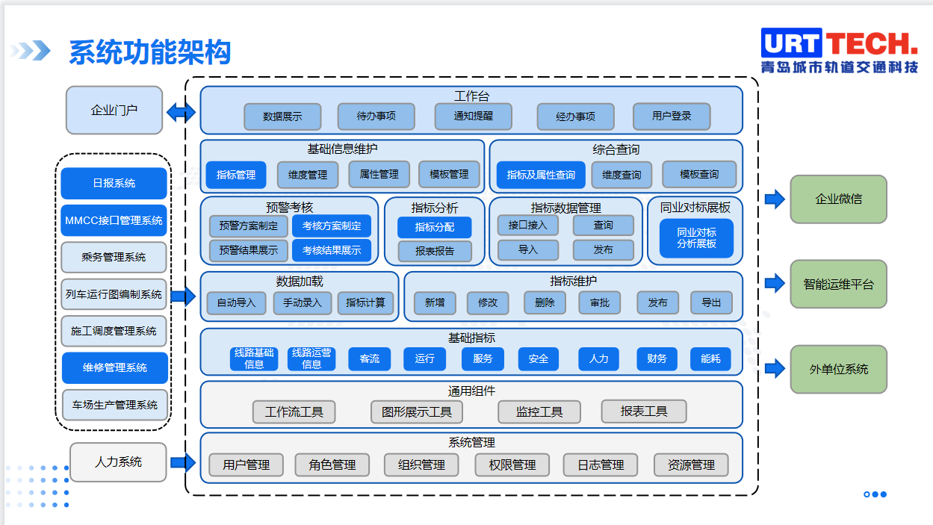

**主要功能模块划分设计：**

* + 1. **指标数据管理**

**指标填报**

1.数据录入：支持固定格式报表数据录入、历史录入数据查询、历史填报数据一键导入（导入后可修改）等。录入数据保存为草稿则录入人员仍可修改，提交后（除被回退外）录入人员无法修改。

2.报表（文件）导入：支持报表（文件）批量导入和导入提醒，导入后支持整表读取和关键字识别读取。

3.指标数据录入时，系统支持通过算法配置，自动生成计算结果。例如：输入各线路设备数量、运营起止时间、可自动生成设备应服务时间等。

**指标审核**

1.系统审核：支持通过数据类型核查、数据同环比值与允许范围进行比较等方式对报表录入数据进行预审，预审通过后方可关闭页面提交至审核员处，预审不通过则系统提示录入人员核对并对异常项进行简要说明（必填）。

2.审核员审核：支持审核员对数据录入、导入报表进行审核\批量审核。对于有问题的报表，审核人员可以回退并填写回退说明（必填），由录入人员修改。已通过最终审核的数据仅系统管理员可修改。

3.审核提醒：支持各级指标管理员设置下级审核员审核超时提醒，含审核时限、提醒频次等。

**退单处理**

对提报的指标数据经上级管理层级审批不通过的数据，可在此模块查看不过的原因、查看当前提报数据的详情，对当前提报数据进行修改与重新提报审批。

**指标填报查询**

在当前功能模块中实现对指标数据提报单和指标数据详情的查看，也可查看提报单的当前审批状态。

* + 1. **指标查询**

**通用查询**

在此模块中对通过了审批，已经生效进入数据仓库的指标源数据进行查询，并且可以动态选择时间与空间维度和汇总方式，除显示出源数据的表格外，还可选择出据多种图形图表对源数据进行更加直观更加立体的展示方式，供用户进行数据分析方面的需要。

**个性化查询**

通过制定查询方案的方式实现对指标数据进行多样化的查询。支持非固定和固定查询方案。

非固定查询方案：方案不被保存，直接进入指标选择界面。

固定查询方案：

1.方案创建：用户输入方案名（必填项，不与该用户其它方案重名，若有重复则不允许保存）和描述后，进入指标选择界面，用户选择一或多个指标及其所需维度点击确认查询后，已选指标项及相应维度信息将会自动保存至该方案；

2.方案执行：支持查找到所需方案后，点击执行后选择时间周期，点击确认后展示查询结果；

3.方案维护：支持方案查询（通过目录、快速检索等方式查询到相应方案）、修改（对方案名称、内容进行修改）和删除，方案创建人可对该方案进行维护；

4.方案共享：支持将方案定点共享给其他用户、接收其他用户共享的方案。

5.支持查询展示形式自定义，包括数据表格显示样式定义、图表样式定义（包括但不限于柱状图、折线图、面积图、雷达图、组合图）等，并支持多种样式相互转换及组合显示。

6.提供查询结果筛选，取最大、最小、平均，汇总，钻取，同、环、任意比分析等数据加工工具和多种数据格式的输出数据导出方式。支持查询结果导出（导出格式包括但不限于.xlsx、docx等）。

7.用户可将自己定义的查询内容加入系统的首页展示内容范围内，系统管理员可统一配置用户进入系统的首页展示内容。

* + 1. **预警与考核管理**

**预警方案管理**

预警方案的内容包括：适用时间范围、预警线路（或中心、线网）、预警指标项点、各级预警起始值及上限值、预警算法、突出显示设定、预警结果展示形式、展示维度、是否需弹窗提醒等。其中各级预警起始及上限值设定方式包括：直接输入数值、参考历史同环比增\减幅度、参考历史最大\小值等；针对预警算法，系统能够提供标准的比较运算、函数计算功能，支持用户自主设定。

**考核方案管理**

考核方案的内容包括：适用时间范围、适用线路（或中心、线网）、考核项点、考核权重、考核算法，结果展示形式、展示维度等。针对考核算法，系统能够提供标准的比较运算、函数计算功能，支持系统预设或用户自主设定。

* + 1. **数据分析管理**

**指标分配管理**

各管理层级通过此功能制定指标分配单，实现自上至下将指标分配至下属层级，分配单包括时间范围、作用对象、具体指标、达标目标、卓越目标等信息。分配单可设置草稿、下发、生效状态满足业务具体需要。

**指标分配接收**

各管理层级通过此功能对上级下发的指标分配单进行接收，接收功能可查看指标分配单的分配详情，可选择接收或不接收，不接收需要填写原因。

* + 1. **报表报告管理**

**报表方案制定**

系统与帆软报表平台实现连接，在报表平台中，可进一步对个性化的数据查询与分析方案进行制定与查看和导出查询结果，同时，报表平台支持多样化的图形图表，可最大程度满足用户在出据报表报告时对图表的多样化需求。

**报表发布**

通过此功能实现各管理层级生成的年报、季报、月报等报表报告的共享与传输，创建的共享通过消息中心进行展示，有权限的用户可以查看与下载报告附件。

* + 1. **消息中心**

**待办类消息**

此类消息由系统根据各功能中的共享、审批、推送等业务节点自动生成，协助用户快速办理与自己相关的业务。

**公告类消息**

公告包括通知公告维护和通知公告查看功能：

1.通知公告维护

首页有维护入口，点击进入维护/查询页面，通过新增按钮添加公告，基本属性为标题、紧急程度、内容及推送范围等，维护完毕发送，相应的被推送人员即可看到此公告。在维护/查询页面也可按一定的筛选条件进行查询历史通知公告。

2.通知公告查看

在系统首页对应模块展示，可显示未读条数，根据公告紧急重要程度，用不同颜色区分显示。

**报表类消息**

向用户推送报表发布功能模块中其他用户共享的报告。用户打开消息后可下载共享报告附件。

* + 1. **指标配置管理**

**指标配置**

通过此功能实现指标目录树的维护和指标的定义配置。

目录树包括树节点的新增修改删除，目录树预设两类：专业属性和管控层级。

指标有基础指标和派生指标之分。

指标定义配置包括基础指标名称、单位、目录树层级、时间与空间维度、数据来源、录入周期属性的定义维护和派生指标的计算公式的维护。

**指标固化**

此功能中用户可对指标数据的固化周期设置进行维护。

**指标属性配置**

指标设置有内置属性和自定义属性两类属性，此功能中用户可以设置启用或禁用指标的哪些内置属性，也可添加修改删除指标的自定义属性。

**指标范围设置**

此功能中用户可对指标数据的正常值范围上限与下限进行设置，此功能为预警和考核功能模块提供验证依据。

* + 1. **系统管理**

此模块中设计有：用户管理、组织管理、角色管理、菜单管理、按钮管理、字典管理、流程引擎、线路管理、车站管理，以上功能支撑和满足系统对基础数据的需要。

* 1. **总体技术架构设计**

系统整体技术架构设计如下图：

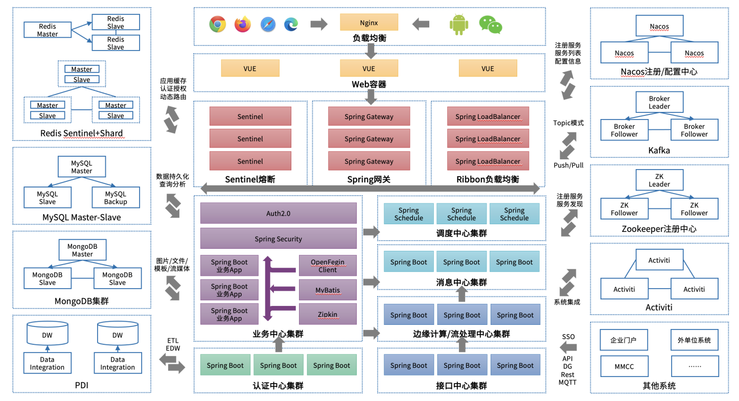

* + 1. **设计思想**

微服务架构：将系统业务功能按照业务关联性，划分为多个微服务，各个微服务独立部署，灵活度高，耦合度低，降低各个业务模块之间的依赖。同时，便于后期功能扩展及维护。支持分布式部署，提高系统使用性能及可靠性。

安全编码：用户表单提交所有数据，在服务器端都进行安全编码，防止用户提交非法脚本及SQL注入获取敏感数据等，确保数据安全。

密码加密：登录用户密码进行SHA1散列加密，此加密方法是不可逆的。保证密文泄露后的安全问题。

访问验证：系统对所有管理端链接都进行用户身份权限验证，防止用户直接通过URL进行未授权页面。

快速编码：提供基本功能模块的源代码生成器，提高开发效率及质量。

* + 1. **开发语言**

JAVA、Andorid

* + 1. **技术栈**

Nginx负载均衡

Vue.js前端框架

SpringCloud微服务分布式框架

Activiti工作流引擎

* + 1. **中间件**

Kafka消息队列，削峰填谷

Mysql结构化数据存储

Redis数据缓存

MongoDB文件存储，非结构化数据存储

Elasticsearch数据检索及统计分析

Nacos服务治理，全局配置

Zookeeper分布式组件协调

* + 1. **开发工具**

Jetbrains工具集等

* + 1. **应用架构图**

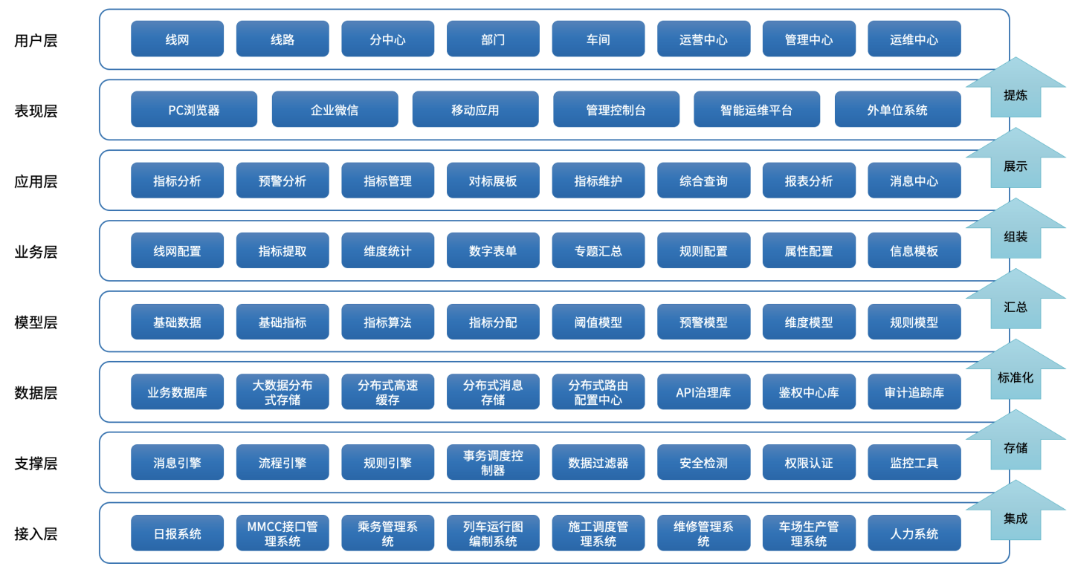

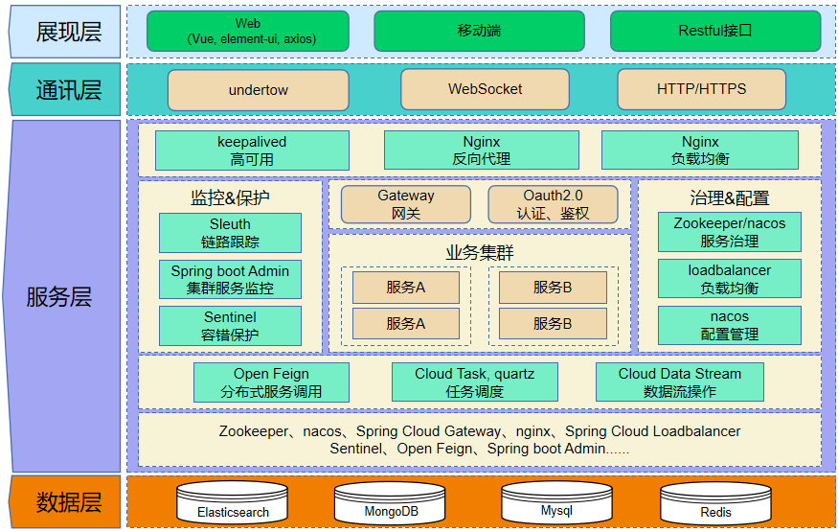

* + 1. **国际化设计**

引入Internationalization(I18n)插件，支持多语言切换。

**第四章 比选申请文件（格式）**

（封面格式）

项目比选申请文件资格审查部分

比选申请人：（盖公司公章）

负责人或委托代理人：（签字或盖章）

电话/传真：

地址：

2024年 月 日

**一、资格审查章节目录**

1.诚信声明（原件）；

2.比选函（原件）；

3.公司营业执照（复印件加盖公章）；

4.公司法人身份证明（复印件加盖公章）；

5.比选申请文件签署授权委托书（原件）

6.授权代表人身份证（复印件加盖公章）

7.其他。

备注：以上材料均需加盖单位公章，并按照目录顺序编排，标注页码

**1.诚信声明**

本人（法定代表人、身份证号码）郑重声明：

（1）本公司参加 采购项目比选活动所提交的所有资料、填写数据及所包含的附件资料内容是真实的、合法的、有效的；

（2）本公司未被国家、广西壮族自治区、南宁市相关行政主管部门通报停止投标活动，无犯罪行贿记录；

（3）同时，我在此所作的声明也是真实有效的，并愿意对在比选过程中有关部门的调查结果承担责任；

（4）本公司提交的所有比选申请资料如有不实，愿接受相关部门依据有关法律法规给予的处罚。

比选申请人（公章）

负责人（签字或盖章）：

日期： 年 月 日

**2.比选函（格式）**

致：南宁轨道数智科技有限公司

根据贵方提供的 项目比选文件，我方正式授权下述签字人（姓名和职务）全权代表我方（比选申请人全称）参加贵方组织的有关比选活动，并提交下述文件：

一、资格审查文件正本一份，副本四份

二、商务部分文件正本一份，副本四份

三、技术部分文件正本一份，副本四份

据此函，签字人兹宣布同意如下：

1.我方同意在比选申请人须知规定的提交比选申请文件截止日期起遵循本比选文件，并在比选申请文件有效期满之前均具有约束力，并有可能中选。

2.我方承诺已经具备比选申请人应当具备的条件：

（1）经司法行政部门依法批准成立1年以上。

（2）参加此项比选活动前1年内没有受到行政处罚或行业处分。

（3）具有独立承担民事责任的能力；

（4）未被国家、广西壮族自治区、南宁市相关行政主管部门通报停止投标活动，无犯罪行贿记录。

（5）具有良好的商业信誉和健全的财务会计制度，具备较强的风险承受能力。

（6）具有履行合同所必需的设备和专业技术能力；

（7）有依法缴纳税收和社会保障资金的良好记录。

3.我方根据比选文件的规定，承担完成合同的责任和义务。

4.我方已详细对照比选文件，我方知道必须放弃提出含糊不清或误解问题的权利

5.同意应贵方要求提供与本比选项目有关的任何数据或资料。

6.若贵方需要，我方愿意提供我方作出的一切承诺的证明材料。

7.我方将严格遵守规定，我方有下列情形之一的，将接受贵方列入不良行为记录名单、追究法律责任等处罚：

（1）提供虚假材料谋取中选、成交的；

（2）采取不正当手段诋毁、排挤其他比选申请人的；

（3）与其他比选申请人恶意串通的；

（4）向比选人行贿或者提供其他不正当利益的；

（5）拒绝有关部门监督检查或提供虚假情况的。

与本比选活动有关的正式通讯地址为：

地址：

邮政编码：

电话：

传真：

开户名称：

开户银行：

账号：

负责人或其委托代理人（签名或盖章）：

比选申请人盖公章：

年 月 日

注：未按照本比选函的格式要求填写比选函的，将视为不满足比选文件要求，从而导致该比选申请人竞选无效。

**3.公司营业执照（复印件加盖公章）**

**4.公司法人身份证明（复印件加盖公章）**

**5.授权委托书（格式）**

本授权委托书声明：我系 的负责人，现授权委托 为我公司代理人，以本公司名义参加项目的比选活动。代理人在评比、评比、合同谈判过程中所签署的一切文件和处理与之有关的一切事务，我均予以确认。

代理人无转委权。特此委托。

代理人：

性别：

年龄：

单位：

部门：

职务：

比选申请人：（盖公章）

负责人：（签字或盖章）

日期：年 月 日

**6.授权代表人身份证明文件（提供复印件加盖法人单位公章）**

（封面格式）

项目比选申请文件技术部分

比选申请人：（盖章）

负责人或委托代理人：（签字或盖章）

电话/传真：

地址：

年 月 日

**二、技术部分材料**

1.技术方案、项目实施方案；

2.售后服务承诺

（封面格式）

项目比选申请文件商务部分

比选申请人：（盖公章）

负责人或委托代理人：（签字或盖章）

电话/传真：

地址：

年 月 日

**三、商务部分材料**

1.报价明细表；

备注：以上材料均需加盖单位公章，并按照目录顺序编排，标注页码。

**报价明细表**

|  |  |  |  |  |  |
| --- | --- | --- | --- | --- | --- |
| 序号 | 服务内容 | 数量 | 单位 | 报价（大小写） | 备注 |
| 1 | 智能统计分析管理程序开发服务 | 1 | 套 |  |  |

比选申请人（公章）

负责人或其委托代理人（签字或盖章）：

**第五章 评比办法**

一、综合评分办法

评比委员会首先对比选申请人进行资格审查，评比委员会对通过资格审查的比选申请人按相应的评分细则对技术部分、商务部分各自进行打分后进行汇总，比选申请人的最终得分是评比委员会每一位成员综合得分计算出来的算术平均值。

1.资格评审：对比选申请人的资格条件、比选申请文件的完整性和有效性、比选申请文件的有效期等方面进行审查。通过资格评审的比选申请文件进入技术、商务评审。

2.技术、商务评审：由比选评比委员会按照比选文件的要求，对照比选申请文件的应答进行比较，并对各比选申请文件的技术、商务内容进行评审、打分，且技术部分、商务部分由比选评比委员会讨论定档后进行打分。

3.如比选申请文件中有含义不明确，对同类问题表达不一致，或有明显的文字、数字计算错误的，评比委员会可要求比选申请人进行必要的澄清、说明或补正，并详细记录，但不得改变比选申请文件的实质内容。评比委员会对比选申请人提交的澄清、说明或补正有疑问的，可以要求比选申请人进一步澄清、说明或补正，直至满足比选评比委员会的要求。如比选申请人拒绝接受澄清、说明或补正，该报价做无效报价处理。

4. 商务报价评审应以报价口径范围一致的评审价为依据。评审价应在报价的基础上，按照下列约定的因素和方法进行计算（下述修正属于非实质性修改比选申请文件；比选申请人如拒绝下述修正的，则属重大偏差，按无效报价处理）：

（1）如果数字表示的金额和用文字表示的金额不一致时，应以文字表示的金额为准；

（2）当单价与数量的乘积与合价不一致时，以合价为准，并调整单价；

（3）当合价与报价总价不一致时，以报价总价为准，调整相关合价；

（4）评审期间，比选评比委员会不接受任何比选申请人主动提出的对报价及单价、合价的调整；

（5）其它未尽事宜，由评比委员会审议确定(如意见不一致时，以记名方式投票确定)。

5.在评审过程中，评比委员会发现投标人的报价明显低于其他投标报价，使得其投标报价可能低于其成本的，应当要求该比选申请人做出书面说明并提供相关证明材料。比选申请人不能合理说明或者不能提供相关证明材料的，由评比委员会认定该比选申请人以低于成本报价，报价不合理，其比选申请文件作无效处理。

二、总分计算公式

总分即比选申请人评分综合得分，其计算公式：

**总分=商务部分得分+技术部分得分**

注：各项指标的分数计算四舍五入，取小数点后两位。

评分细则

**1.商务部分评分细则（满分20分）**

|  |  |  |
| --- | --- | --- |
| **序号** | **评分因素** | **评分标准** |
| 1 | 本项目报价评分(满分 20分) | 比选申请人价格大于上控价时比选申请文件作无效处理。当比选申请人含税报价小于或者等于上控价时，资格审查合格的有效报价投标人在5家以上(不含5家)的:将去掉最高和最低有效报价后，取有效报价的算术平均值作为评审基准价;资格审查合格的投标人在5 家以下(含5家)的，取有效报价的算术平均值作为评审的基准价。评审时以经评审的基准价为最高分，采用内插法计算，比选申请人报价每高于基准价1%的扣0.6分:每低于基准价1%的扣0.3分，扣完即止。 |

**2.技术部分评分细则（满分80分）**

|  |  |  |
| --- | --- | --- |
| **序号** | **评分因素** | **评分标准** |
| 1 | 业绩信誉(满分 20 分) | （1）供应商自2020年1月1日起具有交通类系统案例的，每提供一个得5分，共计满分15分。**（需提供中标/成交通知书或合同复印件并加盖单位公章，否则不得分）**  （2）具有国产化方面的兼容适配证书，包括CPU、操作系统、数据库。每个1分，满分3分**（复印件并加盖单位公章，原件备查，否则不得分）**  （3）具有省级或国家级检测机构提供的软件检测报告，得3分，不提供不得分**（关键页复印件并加盖单位公章，原件备查，否则不得分）**  （4）供应商具有高新技术企业证书的，得1分，不提供不得分。 |
| 2 | **技术方案**（满分15分） | 一档（5分）：方案整体性、兼容性、可行性、安全性较差，技术方案论述基本准确，没有明显技术错误，技术方案较单一化，需求说明及开发功能不能满足采购文件中的系统功能要求及性能要求。  二档（10分）：方案整体性、可靠性、兼容性、可扩展性、可维护性、安全性较好，技术较成熟，描述了对用户需求的理解、各模块的功能以及实现的技术方案，满足采购文件中的系统功能要求及性能要求。  三档（15分）：方案整体性、可靠性、先进性、兼容性、可扩展性、可维护性、安全性好，技术成熟可行，对用户需求理解透彻、方案针对性强、详细描述了各模块的功能以及实现的技术方案，模块功能描述较为详细，系统功能上响应所有必须响应项，技术方案可行且具有一定的先进性，完全满足采购文件中的系统功能要求及性能要求。 |
| 3 | **项目实施方案**（满分15分） | 未提供项目实施方案或达不到一档要求的不得分。  一档（5分）：对数字档案管理系统总体需求功能描述不全，提供了项目实施进度计划但进度计划不够完整，条理不清晰，安排不具体，未能考虑到项目实施过程中的关键点，无各环节分段，对安全控制措施、保密管理措施及质量保证措施描述简单。  二档（10分）：对数字档案管理系统总体需求功能描述全面，有较好的项目实施进度计划和质量保证措施，工作进度计划完整，条理较清晰，安排较具体，能够考虑到项目实施过程中的关键点但不全面，对项目安全控制措施、保密管理措施及质量保证措施描述完整、具体。  三档（15分）：对数字档案管理系统总体需求功能描述透彻，项目实施计划可行明晰，能详细说明各个阶段实施进度安排，有详细具体的项目实施安全管理规范、保密管理措施、质量保证措施及质量管理程序，实施方案包含了工作时间进度表、工作程序和步骤、管理和协调方法、关键步骤的思路和要点等，且工作进度计划完整、科学，条理清晰。 |
| 4 | **人员技能**（满分10分） | （1）拟投入的项目负责人具有系统集成项目管理工程师（中级或以上）职称证书的得3分；负责人具有信息系统项目管理师（软考高级）职称证书或者PMP证书的得5分。此项满分5分。  （2）拟投入团队人员（除项目负责人外）具有中级或以上职称证书的，每人得1分，此项满分5分。  （注：拟投入团队人员（含项目负责人）需提供近3个月的社保缴交证明材料并加盖单位公章，否则不得分）。 |
| 5 | **运维服务**（满分10分） | 未提供运维服务方案或达不到一档要求的不得分。  一档（4分）：运维服务方案简单，有简单的维护服务流程、维护管理方式及计划和应急保障方案，基本满足项目需求。  二档（7分）：运维服务方案具体，有具体的维护流程、故障排查处理流程及组织架构，提出故障技术处理手段及应急保障方案，方案可行较详细及具备应急保障服务能力，较好满足项目需求。  三档（10分）：运维服务方案详细，有详细的维护流程、故障排查处理流程及组织架构，并能对本项目常见故障、系统异常、数据错误、故障修复时间等情况进行描述，提出故障技术处理手段及应急保障方案，方案科学、完整及具备应急保障服务能力，制定有详细的定期检查、升级更新方案。 |
| 6 | **培训及售后服务**（满分10分） | 未提供培训及售后服务方案或达不到一档要求的不得分。  一档（4分）：售后服务方案简单，可行性较差，售后技术服务方案等内容不够完善，响应时间安排不够合理；对培训方案有描述但内容简单，培训计划安排不合理，培训流程说明不明确。  二档（7分）：售后服务方案较具体，售后技术方案内容较详细、具体，措施有效可行，响应时间安排合理；提供专门的售后服务技术支持；培训方案详细，培训计划安排合理，有详细的培训流程说明，各项培训流程、时间安排明确。  三档（10分）：售后服务方案合理，方案表述清晰、完整，措施有效可行，售后技术方案内容详实、完整，具有针对性，响应时间合理及时，配备有专门的售后服务团队并提供详细的售后服务人员信息表，维护期内按季度巡查系统；培训方案在满足二档的基础上，培训方案涉及操作维护方法、系统调测、排除故障流程等各方面，满足采购人使用人员的工作需求，培训方式多样化，方案针对性及可行性强。 |

**第六章 中选标准**

评比委员会将按照综合得分由低到高进行排序，得分最高的排名第一（当综合得分相同时，按报价由低到高顺序排列；综合得分且报价相同的，按照技术部分得分由高到低顺序排列，如意见不一致时，以记名方式投票并按照多数评审意见确定）。若排名第一的中选候选人自愿放弃资格或由于不可抗力的原因不能按合同规定履约的，则推荐排名第二的中选候选人，以此类推。